

Tampico, Tamaulipas a **08** de **febrero** de **2023**

**Portafolio de Evidencias**

**“unidad 1”**

**DISEÑO ELETRONICO BASADO EN SISTEMAS EMBEBIDOS**

Profesor: **Dr. García Ruiz Alejandro Humberto**

8vo. Semestre – Grupo “**I**”

2023-1

**Autor de Entregas Individuales:**

Nombre del alumno 1 (Completo) - Matricula

**Autores de Entregas en Equipo:**

Nombre del Alumno 2 (Completo) - Matricula

Nombre del Alumno 3 (Completo) - Matricula

Nombre del Alumno 4 (Completo) - Matricula

Nombre del Alumno 5 (Completo) - Matricula

**ÍNDICE**

1. Actividades de Clase 3

1.1 Entregas en Equipo 4

1.2 Entregas Individuales 4

2. Tareas e Investigaciones 5

2.1 Entregas en Equipo 6

2.2 Entregas Individuales 6

3. Programas 7

3.1 Entregas en Equipo 8

3.2 Entregas Individuales 8

4. Prácticas 9

4.1 Entregas en Equipo 10

4.1.1 Desarrollo de las Prácticas 10

4.2 Entregas Individuales 11

5. Proyecto 12

# 1. Actividades de Clase

**Actividades de Clase**

## 1.1 Entregas en Equipo

EJERCICIOS PYTHON.

PROBLEMA 1

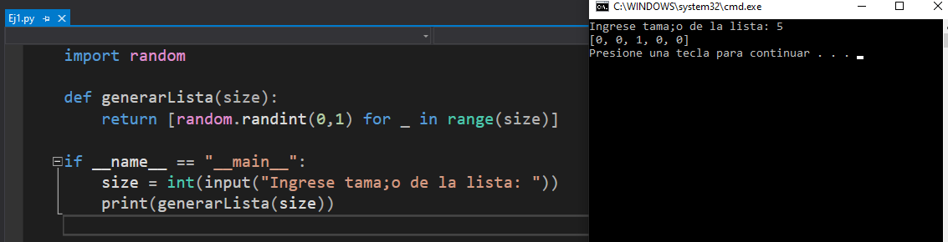

PROBLEMA 2

PROBLEMA 3

PROBLEMA 4

ARDUINO

PROBLEMA 1

EJERCICIO 2

EJERCICIO 3

EJERCICIO 4

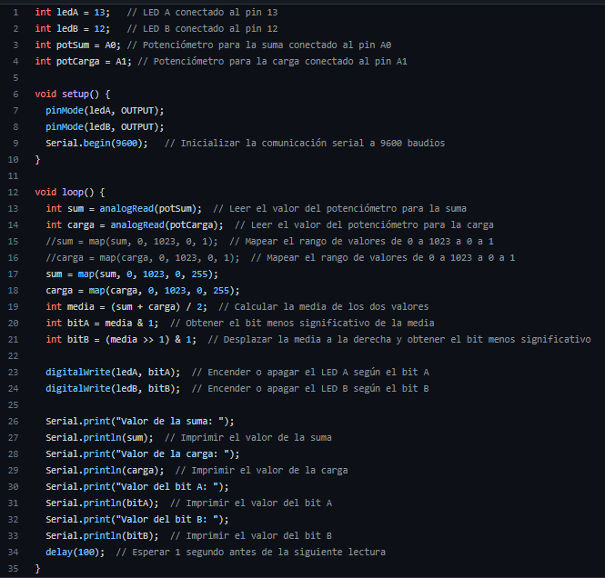

EJERCICIO 5

EJERCICIO 6

EJERCICIO 7

EJERCICIO 8

*PRACTICAS*

*PRACTICA 1*

*PRACTICA 2*

*PRACTICA 3*

EJERCICIO 2.

## 1.2 Entregas Individuales

NO APLICA EN ESTA UNIDAD

# 2. Tareas e Investigaciones

**Tareas e Investigaciones**

## 2.1 Entregas en Equipo

**1. ¿Qué es un sistema electrónico?**

Descripción: Investigar en internet que es un sistema electrónico en el cual se adjuntara imágenes y texto que puedan ilustrar de mejor manera de lo que se está hablando.

Desarrollo:

Un sistema electrónico es un conjunto de circuitos que interactúan entre sí para obtener un resultado.

Dicho con otras palabras, los sistemas electrónicos están formados por diferentes dispositivos que están conectados entre ellos e intercambian información.

Elementos básicos de un sistema electrónico

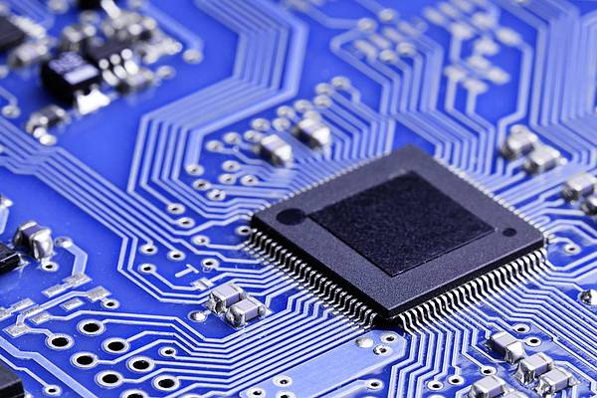

Los elementos básicos de un sistema electrónico son:

* **Circuitos**. Los circuitos son conjuntos de componentes electrónicos interconectados que permiten el paso de la corriente eléctrica. En otras palabras, un circuito es un camino que permite que la corriente eléctrica fluya de un punto a otro.
* **Dispositivos**. Los dispositivos electrónicos son componentes que sirven para realizar una función específica dentro de un circuito. Por ejemplo, un diodo es un dispositivo que se utiliza para permitir el paso de la corriente eléctrica en una dirección, mientras que un transistor sirve para controlar el flujo de corriente en un circuito.
* **Componentes**. Los componentes electrónicos son los que permiten que un circuito funcione. Entre los principales componentes se encuentran las resistencias, los condensadores y los inductores.

**Ejemplo de sistema electrónico**

Un ejemplo de un sistema electrónico de la vida diaria es un televisor. En un televisor, existen circuitos que permiten que la imagen y el sonido sean procesados y luego sean emitidos por los altavoces y la pantalla.

Los dispositivos electrónicos que se utilizan en un televisor son, por ejemplo, los transistores, que permiten controlar el flujo de corriente en los circuitos.

Los componentes electrónicos que se utilizan en un televisor son, por ejemplo, las resistencias, los condensadores y los inductores.

Los sistemas electrónicos captan información del exterior por medio de **sensores**

Los sensores son componentes electrónicos que modifican sus propias características (*Como por ejemplo su resistencia*) en función del ambiente que les rodea (*luz, temperatura , humedad, humo, etc.* )

Los dispositivos inteligentes conectados están en todas partes: en los hogares, en el transporte, en el trabajo... Por eso, el diseño de sistemas electrónicos cada vez tiene más influencia en cualquier tipo de producto y requiere de nuevas herramientas de simulación para conseguir los objetivos electrónicos, mecánicos, térmicos y de conectividad.

Los sistemas electrónicos son conjuntos de circuitos que operan con señales eléctricas y las tratan para ejecutar una determinada función. Constan de una etapa de entrada, en la que se recogen datos del exterior (luz, humedad, movimiento, pulsación en un teclado, temperatura, etc.) y de una etapa de proceso o control, donde se interpretan, gestionan y elaboran los resultados que permiten o no activar los dispositivos de salida, que forman la última etapa.

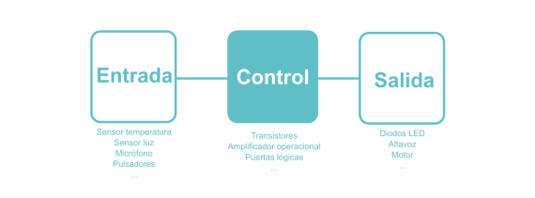

En función del tipo de señal que empleen, los sistemas electrónicos pueden ser analógicos o digitales. En un sistema analógico, la señal puede tomar infinitos valores diferentes en un intervalo determinado. En un sistema digital, sin embargo, la información solo puede adoptar dos valores diferentes, denominados estados lógicos (0 y 1) que se corresponden normalmente con 0 V o 5 V. En la naturaleza casi todos los parámetros físicos son analógicos, por lo que si se desean tratar de forma digital es necesario convertirlos.

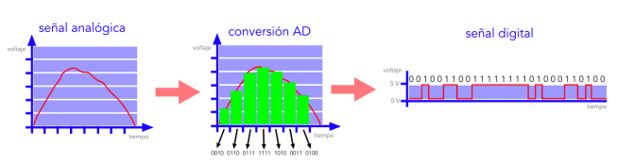

Realmente la electrónica analógica trabaja con las magnitudes eléctricas que ya conocemos: intensidad, voltaje,… y las modifica, mientras que la electrónica digital realmente trabaja con números. Cada dato de intensidad o voltaje de un circuito digital se transforma en un número binario, fácil de almacenar en una memoria, operar matemáticamente, … La electrónica digital es más completa, pero para exista necesitamos primero una señal analógica que luego convertiremos en una señal digital (conversión AD).

**2. Sistemas embebidos**

Descripción: Investigar en internet que son los sistemas embebidos en el cual se adjuntara imágenes y texto que puedan ilustrar de mejor manera de lo que se está hablando.

Desarrollo:

Los sistemas embebidos son una combinación de hardware y software diseñados para tener una función específica. El propósito de los sistemas embebidos es acceder al hardware y hacerlo funcionar.

Un sistema embebido (también conocido como “empotrado”, “incrustado” o “integrado”) es un sistema de computación diseñado para realizar funciones específicas, y cuyos componentes se encuentran integrados en una placa base (en inglés. “motherboard”). El procesamiento central del sistema se lleva a cabo gracias a un microcontrolador, es decir, un microprocesador que incluye además interfaces de entrada/salida, así como una memoria de tamaño reducido en el mismo chip.

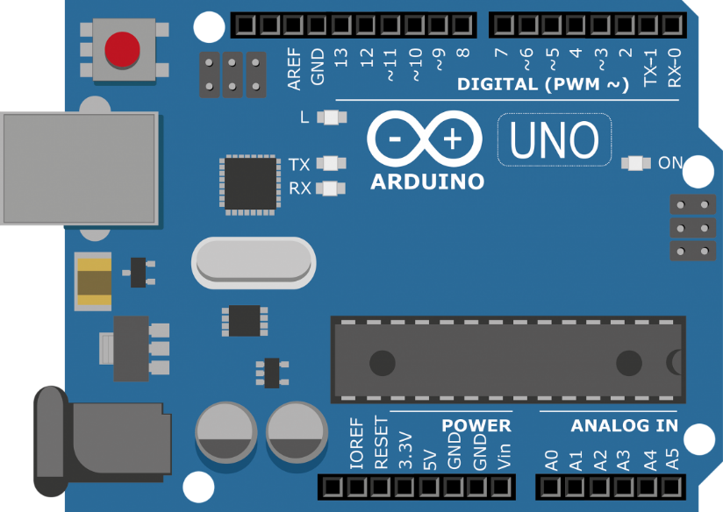

Por lo general, forman parte de otros dispositivos. Los sistemas embebidos se encuentran por ejemplo en aplicaciones automotrices, médicas e incluso militares.

Son diseñados generalmente para su utilización en tareas que impliquen una computación en tiempo real, pero también destacan otros casos como son Arduino y Raspberry Pi, cuyo fin está más orientado al diseño y desarrollo de aplicaciones y prototipos con sistemas embebidos desde entornos gráficos. Arduino y Raspberry PI son tarjetas micro contraladores que se usan en Internet de las Cosas (IOT).

Dos de los proyectos de software integrado más populares son Android, que se utiliza principalmente

en teléfonos móviles a través de una variedad de proveedores y Raspbian, que se utiliza principalmente en Raspberry Pi.

Los sistemas embebidos, también llamados sistemas empotrados, son sistemas operativos creados con el fin de ser controlados por microprocesadores o microcontroladores, de igual manera a los sistemas normales, pero llevados a un fin completamente sistematizado y sin llevar a tantas tareas, son, mejor dicho, sistemas que cumplen con una tarea en específico. Tal es el caso de un creador de sistemas embebidos de open source llamado arduino, esté por lo regular, las tareas que se quieren llevar a cabo se crean en un archivo .ino el cual esta creado con base en c++, esto con el fin de mencionar uno de los sistemas de Hardware más populares en estos tiempos.

Los sistemas embebidos se pueden catalogar como:

Sistemas embebidos pequeños (SES), y sistemas embebidos grandes (LES), dentro de los cuales se pueden encontrar actuadores, sensores, y módulos E/S. los cuales se incluyen dentro de las principales funciones de los mismos, por lo regular y como se ha mencionado anteriormente tienen como tarea satisfacer necesidades específicas tales como los celulares, routers, reproductores multimedia, sistemas satelitales etc.

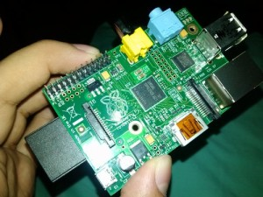

Estos sistemas están programados en lenguajes nativos, esto con el fin de satisfacer las necesidades de eficacia, excelencia y pronta respuesta, se dice que la mayoría actúan en tiempo real, pero también se sabe que esté termino es completamente equivoco y no se puede realizar aún, aunque se diga que lo es, por las micras de segundo no se realiza en ese mismo punto de tiempo, de alguna manera el hombre no lo alcanza a percibir, por eso es que se tiende a decir que realmente lo es.

Dentro de los sistemas en “tiempo real” se tienen a aquellos que interactúan en su entorno físico y que responden a los estímulos, esto en un plazo de tiempo determinado, por mencionar algunos ejemplos tenemos aquellos que tienen que tener un muy corto plazo de tiempo a la hora de respuesta, tal y como un sistema de frenos, también se encuentra otros que tienden a ser un poco más flexibles tales como la adquisición de datos en una zona meteorológica, o también se tienen aquellos que su tiempo de respuesta equivale a los datos de realización tales como los sistemas multimedia.

Los sistemas embebidos en cuanto a tamaño se categorizan

por diversos factores tales como el tamaño físico que ocupan, y sus capacidades que lo componen, capacidades tales como el procesador, tamaño de memoria etc.

Los sistemas embebidos son fabricados para una tarea en específico y por medio de estos se pueden generar infinidad de dispositivos, en breve descripción es el futuro de la nueva manera de vivir, hablo de *IOE*, prácticamente todos los sistemas generados con esta estructura y con estas bases cada vez son más factibles.

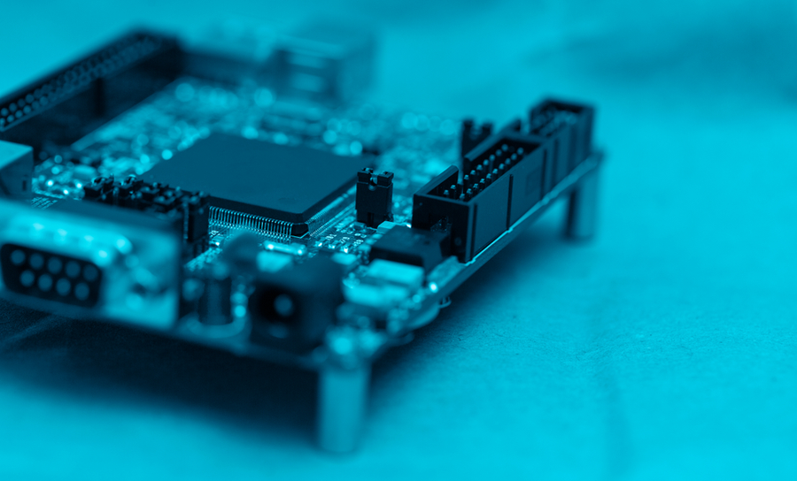

**3. Ambientes inteligentes**

Descripción: Investigar en internet que son los ambientes inteligentes en el cual se adjuntara imágenes y texto que puedan ilustrar de mejor manera de lo que se está hablando.

Desarrollo:

Es una propuesta. A todas aquellas personas que piensen que la comodidad es algo importante, que les guste mantenerse a la vanguardia en la tecnología, las que con una pequeña inversión quieran hacer ganar plusvalía a una propiedad en muy corto tiempo, o las que piensen que la seguridad de su familia es algo primordial.

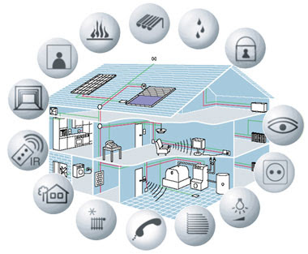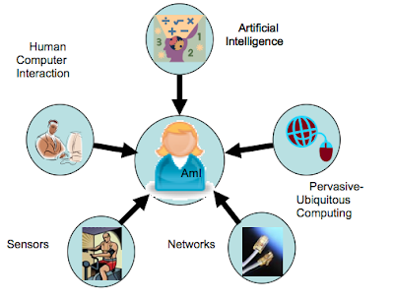

El concepto de Ambiente Inteligente muestra una visión de la Sociedad de la Información en el que se enfatiza la facilidad de uso, el soporte eficiente de los servicios y la posibilidad de mantener interacciones naturales con el ser humano. El objeto fundamental es el desarrollo de aplicaciones encaminadas a la mejora de la calidad de la vida de las personas en base al uso de las Tecnologías de la Información y de las Comunicaciones.

El planteamiento se materializa a grandes rasgos en un individuo rodeado de interfaces inteligentes e intuitivas que se encuentran integradas en partes y objetos corrientes, todo esto en un entorno que sea capaz de reconocer y responder a la presencia y necesidades de diferentes individuos, de una forma completamente discreta e imperceptible más que a través de los resultados. El entorno mencionado, el Ambiente Inteligente, está donde está el individuo y responde a sus necesidades de una forma natural, no limitándose a ningún lugar físico determinado, sino que comprende a todos ellos, la casa, el coche, el lugar de trabajo, etc.

El ambiente inteligente no se limita a ningún lugar físico determinado, sino que los comprende a todos ellos, como la casa, el coche, la oficina de trabajo, etc. Este ambiente esta en donde nosotros estemos y responderá a nuestras necesidades de forma natural.

Esto nos permitirá:

* mejores sistemas distribuidos
* mejor movilidad
* capacidad de comunicación remota
* alta disponibilidad
* seguridad
* se presupone que las siguientes tecnologías y características deberán estar presentes:
* micro servicios
* terminales y sensores
* biometría
* personalización de los servicios
* reconfiguralidad
* adaptabilidad
* aprendizaje
* acceso multi-interfaz

Los ambientes inteligentes son espacios que usan la tecnología de sistemas embebidos así como otras tecnologías de la información y la comunicación, para crear ambientes interactivos que acerquen la computación al mundo físico y a los problemas cotidianos. Según Alan Steventon y Steve Wright, los "ambientes inteligentes son sistemas en los que la computación es usada para introducir mejoras imperceptibles o superficiales en las actividades comunes" (estos sistemas resultan ser casi transparentes y poco perceptibles para la mayoría de los usuarios).

El tema de los ambientes inteligentes ha ido creciendo exponencialmente como un tema de interés que ha permitido a muchas áreas de investigación tener diferentes buenas influencias en nuestra sociedad.

La idea detrás de esto es que si enriquecemos nuestro ambiente y ecosistema con tecnología (principalmente sensores y dispositivos interconectados por redes), un sistema puede ser construido para tomar decisiones que beneficien a los usuarios del ambiente establecido.

La inteligencia ambiental es una forma de conectar temas de suma importancia en la actualidad, tales como redes, sensores, interacción humano-computadora, inteligencia artificial, entre otros.

Para ser sensible, un sistema debe ser inteligente, como un asistente previamente entrenado se comporta comúnmente. Ser sensible y entrenarse se refiere a reconocer al usuario, conocer sus preferencias y la capacidad de tener empatía con el carácter del usuario en ciertas situaciones.

Un aspecto de suma importancia para los ambientes inteligentes consiste en el principio de las 5Ws (En inglés Who, Where, What, When and Why):

1. Who (Quién): Aquí se debe identificar al usuario del sistema y el papel que este tiene en relación con otros usuarios y con el sistema.

2. Where (Dónde): Tenemos que tener identificada la ubicación geográfica de un usuario o de algún objeto del sistema.

3. When (Cuando): Tenemos que asociar diferentes actividades a realizar con el tiempo requerido para realizarlas y para construir una imagen realista de la dinámica del sistema.

4. What (Qué): Es el reconocimiento de actividades y tareas que los usuarios realizan.

5. Why (Porqué): Es la capacidad de entender o inferir las intenciones y metas de las actividades programadas. Permite al sistema anticipar necesidades o herramientas y servir a los usuarios de la mejor manera posible.

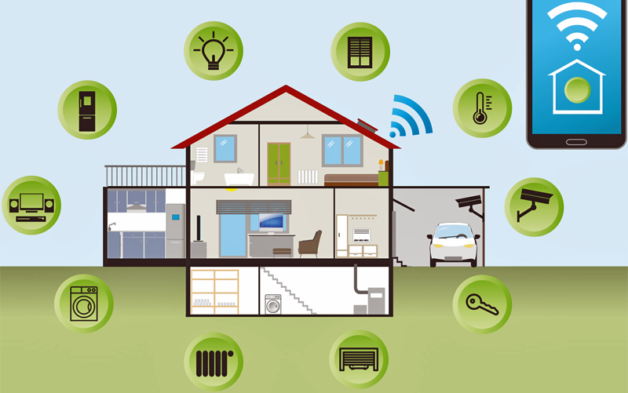

Un claro ejemplo de ambiente inteligente es una casa equipada para brindar servicios avanzados a sus usuarios. Esta casa puede entrenarse para conocer las necesidades de los usuarios y cumplir con el principio y reglas mencionados anteriormente.

Por ejemplo, podríamos tener un cuarto con sensores de movimiento para saber si el residente se encuentra dentro o fuera de algún cuarto y manejar las luces, alarma, música, clima, entre otras cosas.

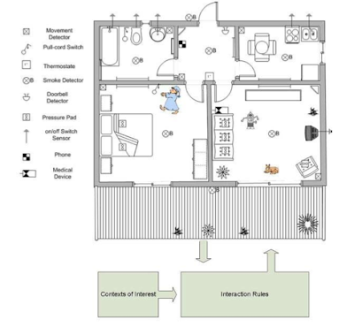

En esta figura se pueden observar diferentes sensores y características que ayudan a que la casa sea una casa inteligente y se pueda adecuar al usuario perfectamente.

Los ambientes inteligentes también podrían implementarse en lugares como:

**Hospitales**

Se podría monitorear la salud de un paciente, su progreso, o realizar análisis más precisos desde sus habitaciones. También podría mejorar la seguridad ayudando, por ejemplo, a controlar el acceso a personal no autorizado a ciertas áreas.

**Transporte Público**

Esto podría ayudar a reducir de tráfico en la ciudad, se podrían obtener rutas más precisas y cortas a un lugar utilizando navegadores GPS, también podría ayudar en el rastreo de vehículos o de personas.

**Educación**

Los ambientes inteligentes podrían ayudar a las instituciones a obtener tecnología que permita y facilite el acceso a librerías, bibliotecas, estacionamientos, cafeterías, dormitorios, etc.

Esta tecnología se podría utilizar también para monitorear o rastrear el progreso de ciertos alumnos en las materias.

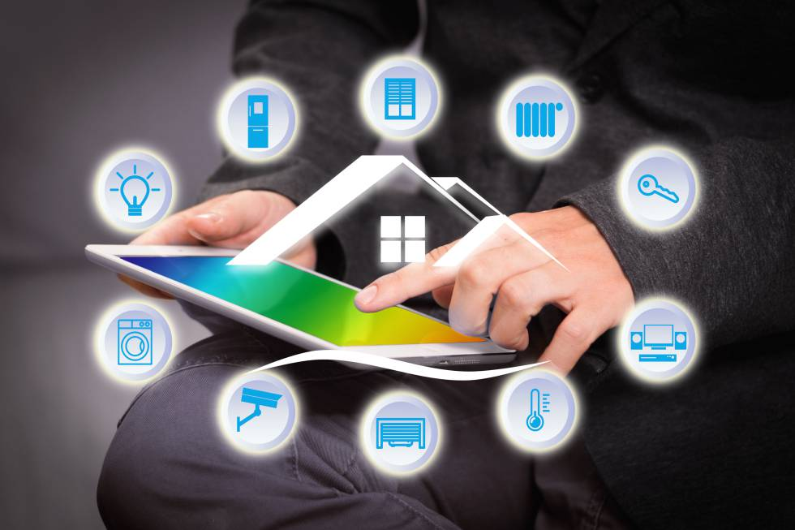

**4. Edificios y ciudades inteligentes**

Descripción:

Investigar en internet el concepto o definición de edificios y ciudades inteligentes en el cual se adjuntará imágenes y texto que puedan ilustrar de mejor manera de lo que se está hablando.

Desarrollo:

Las ciudades inteligentes, también llamadas *Smart Cities*, surgieron en el mundo como respuesta a la preocupación ambiental. Su origen se dio en países industrializados, pero pronto llegaron también a países en vías de desarrollo.

Este innovador concepto es importante para el futuro de nuestro desarrollo humano. Por esta razón, además de su impacto en las ciudades, se ha extendido a ciertos conceptos de la infraestructura.

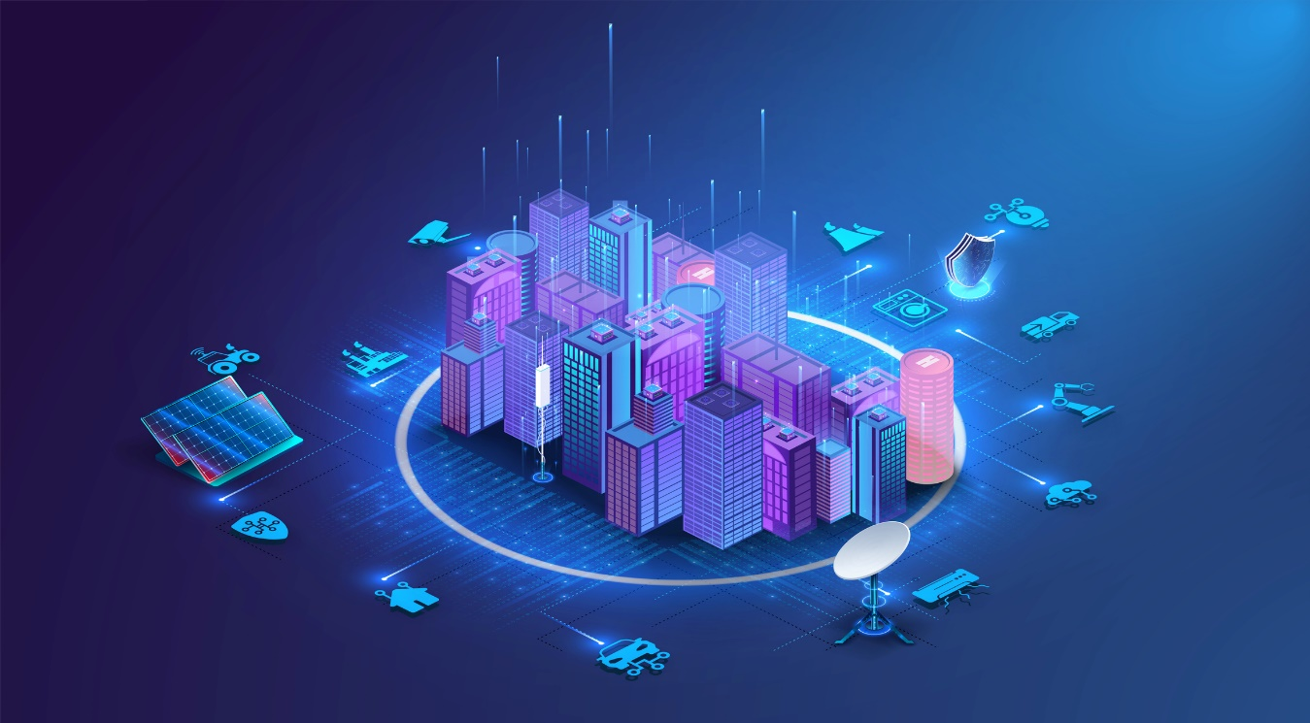

Es común que se defina a las ciudades inteligentes como aquellas que funcionan sobre infraestructuras que usan eficientemente la energía. Lo hacen utilizando tecnologías de la información y comunicación (TIC), que facilitan esta labor.

Sin embargo, en Daytona creemos que el concepto es más amplio. Las ciudades inteligentes no solo son las que usan tecnologías para administrar su uso energético. Creemos que son también aquellas que ejecutan el desarrollo sostenible.

Aunque ese término a veces se usa como consigna vacía, pensamos que es una necesidad de cara al futuro. Es decir, se hace necesario desarrollarse lo suficiente, como para darnos calidad de vida.

Al mismo tiempo, ese desarrollo debe sustentarse en el tiempo.

*“Las ciudades inteligentes usan la tecnología para administrar su consumo energético, todo en una política de desarrollo sostenible”*

Ahora bien, ¿cuál es el fin de las ciudades inteligentes? ¿Acaso no siempre hemos velado por la sustentabilidad de nuestro desarrollo?

A simple vista pareciera que sí. Pero analizando descubriremos que el desarrollo no siempre se ha dado la mano con el buen uso de los recursos. Es por eso que surgió el innovador concepto de las ciudades inteligentes.

Entre sus principales propósitos, destacan:

* Administrar eficientemente los recursos disponibles
* Involucrar a los ciudadanos en temas energéticos que de forma habitual le resultan indiferentes
* La planificación del tráfico automotor. Esto puede incluir, y seguro lo hará más a futuro, la sustitución de vehículos que funcionan con combustibles fósiles
* Políticas claras de manejo y administración de los desechos producidos por los habitantes
* Integración tecnológica total en áreas como el transporte público y el suministro de servicios básicos
* Reducir las emisiones de CO2 a la atmósfera. Esto en línea con los objetivos trazados por la ONU, en su agenda de desarrollo sustentable

Como comentamos, el concepto de ciudades inteligentes ya trascendió por completo a espacios específicos de las mismas ciudades. En años recientes se ha hablado de infraestructura Smart, o infraestructura inteligente.

Vamos a adentrarnos en este concepto.

Los edificios inteligentes, al igual que las ciudades inteligentes, buscan mejorar el uso de los recursos naturales. Los edificios, como las ciudades, utilizan recursos para su funcionamiento. La infraestructura Smart hace eficiente ese uso.

En principio, porque integra las TIC en sus elementos de uso energético. Esto puede incluir elementos como reguladores de temperatura, generadores de energía eólica y reguladores del consumo de agua.

Pero además de esas integraciones tecnológicas, existen elementos concretos de la infraestructura Smart. Nos referimos a la filosofía bajo la cual se realizan esta clase de construcciones. Entre ellas, queremos citar las principales a continuación.

* Eficiencia energética. Un edificio inteligente está pensado para la eficiencia energética. Esto va desde los implementos tecnológicos que ya mencionamos, hasta los mismos planos del edificio.
* Conectividad. Así como la tecnología ahorra energía, también facilita la interconectividad. Los edificios inteligentes apuestan a una conectividad plena de sus habitantes. De este modo, su existencia es un paso que nos acerca a la modernidad.
* Seguridad. La misma tecnología sirve para la seguridad. Los sensores, infrarrojos y demás implementos tecnológicos pueden integrar a una política general de seguridad del edificio.
* Accesibilidad. La domótica, que es como se llama a este tipo de integraciones tecnológicas, facilita la accesibilidad. Las personas con discapacidad son parte de las ciudades y los edificios inteligentes.

A medida que avancen las infraestructuras Smart veremos desarrollarse edificios 100% habitables por cualquier persona, así tengan alguna discapacidad.

Un edificio inteligente es una estructura equipada con materiales y tecnologías innovadoras que permita que todos sus sistemas estén automatizados y autorregulados. Usando tecnologías como el IoT (Internet of Things, o el internet de las cosas), un edificio inteligente busca mejorar la usabilidad de la estructura, optimizar su eficiencia y aumentar su seguridad y accesibilidad. Todo esto mientras también convierten al edificio en uno más sostenible y consciente con el medio ambiente.

Por ejemplo, un edificio inteligente controla la temperatura y la iluminación mediante la incorporación de sensores que permite optimizar el consumo de energía de la estructura. Esto puede ser muy útil en edificios con ocupación reducida o fuera de las horas laborables (y ni hablar de su beneficio en edificios vacíos durante los periodos de cuarentena en medio de una pandemia).

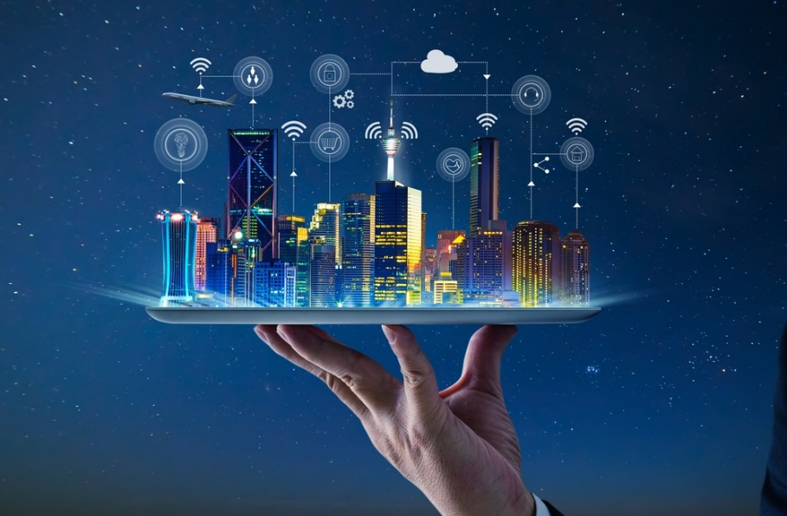

La información o data recolectada por los sensores es interpretada por un software, siendo capaz de atravesar por un proceso de mantenimiento predictivo de acuerdo con la ocupación del edificio y los cambios de temporada, así como demostrar reducciones significativas en las facturas mensuales relacionadas al consumo de energía del edificio.

Características

1. Sistemas Conectados:

Muchos edificios ya cuentan con tecnología inteligente en sus facilidades para controlas áreas específicas de la estructura. Esto no significa que ya pueden ser reconocidos como edificios inteligentes. El próximo paso para alcanzar esta distinción es asegurarse que todos los sistemas estan integrados y que el software que procesa la data está bien implementando para así maximizar la eficiencia del edificio.

Aunque un sistema centralizado no es necesario para garantizar la funcionalidad de todos los sistemas de manera independiente, tenerlo facilita a los dueños de los edificios y sus gerentes una interfaz única y tablero para monitorear, controlar e identificar ineficiencias entre todos los sistemas integrados a la plataforma.

* Sensores por todas partes:

Los sensores son un elemento muy importante cuando se trata de hacer un edificio inteligente. Estos permiten a los sistemas integrados recoger la cantidad de información necesaria para maximizar la eficiencia del edificio. Sus encargados podrán tomar decisiones más informadas y asignar correctamente los recursos.

* Automatización

Ninguna parte de la data recolecta se pierde. Un edificio inteligente está constantemente recogiendo información que tiene que ser analizada por los sistemas en tiempo real. Este monitoreo constante permita que se hagan ajustes automáticos que pueden controlar y mejorar las condiciones a través de todo el edificio.

El propósito de un edificio inteligente

No es sorpresa que estos avances se están haciendo más común en la industria de la construcción. Para reducir el impacto medioambiental que el consume de energía de los edificios genera, muchas ciudades en Estados Unidos, por ejemplo, ya les solicitan a los dueños de edificios comerciales que divulguen el rendimiento sostenible de las propiedades a sus partes interesadas. Incluyendo sistemas modernos de control y técnicas de automatización, los edificios inteligentes pueden:

* producir ahorros de energía
* promover la sostenibilidad y proteger el medio ambiente.
* mejorar la salud y seguridad de sus ocupantes.
* mejorar la calidad de vida de quienes coexisten con el edificio.

La tecnología detrás de un edificio inteligente

Cuando lees sobre cómo funcionan los edificios inteligentes, casi siempre un acrónimo llama la atención: IoT. Pero ¿qué es y por qué toma tanta relevancia cuando se habla de edificios inteligentes?

El Internet de las Cosas (comúnmente referido como IoT, sus siglas en inglés) es un conglomerado de dispositivos inteligentes habilitados para la web que utilizan sistemas integrados, como procesadores, sensores y hardware de comunicación, para recopilar, enviar y actuar sobre los datos que adquieren de sus entornos. La intervención humana no es 100% necesaria, aunque las personas son libres de interactuar con el software para configurarlos y acceder a sus datos. El IoT, combinado con la inteligencia artificial (IA) y el aprendizaje automático, puede ayudar a que la recopilación de datos sea aún más eficiente y fácil.

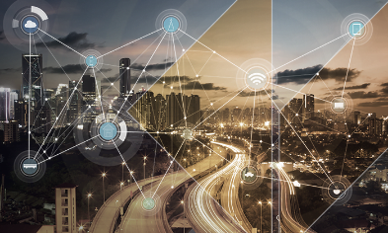

**Beneficios**

Además de hacer que los edificios sean más eficientes en términos de energía y autorregulación, estos cinco beneficios también deben tenerse en cuenta al diseñar el escenario para un edificio inteligente:

* **Reducción del consumo de energía y potenciador de la eficiencia:** Con la integración de sensores inteligentes en múltiples ubicaciones de un edificio, el consumo de energía de las luces y los sistemas de control de temperatura puede ver una disminución significativa, ya que solo funcionarán cuando sea necesario. Esto maximiza la eficiencia de los recursos del edificio, elimina la lucha por el termostato en las oficinas (muy apreciado, ¿verdad?) y reduce tanto las facturas eléctricas como las emisiones de carbono del edificio.
* **Acceso a mejores conocimientos y visualización con big data:** Estos edificios recopilan grandes cantidades de datos de todo el edificio en todo momento. Con esta información, las tecnologías inteligentes identifican tendencias y descubren oportunidades de optimización de edificios, lo que permite a los responsables tomar decisiones informadas basadas en datos con respecto a la estructura.
* **Mantenimiento predictivo:** Los sistemas de un edificio pueden tener fallas invisibles de vez en cuando que pueden pasar desapercibidas y causar un defecto importante en el futuro. Las tecnologías inteligentes en un edificio permiten la detección de estos errores, detallan por qué se produjeron y ayudan a priorizar los problemas que se deben solucionar primero. Similar a prevenir un fuego en lugar de correr a apagarlo.
* **Mejor uso del espacio:** Los edificios inteligentes están diseñados para hacer que la experiencia de sus habitantes sea más agradable y fluida. Especialmente después del 2020, estos espacios también consideran cómo pueden elevar los estándares y cumplir con las regulaciones de salud y seguridad, todo mientas mantienen su rentabilidad.
* **Mejor valor del edificio**: Un edificio inteligente aumenta su valor de mercado una vez implementa todas las tecnologías inteligentes adecuadas. Un estudio de Fortune Business Insight pronostica que para 2026, los réditos de la construcción inteligente en Norteamérica solamente acumularán $34.2 billones (USD), con los ingresos globales alcanzando los $127.09 billones de dólares (USD) para 2027, un CAGR notable del 12,5% durante el período previsto de 2020 a 2027.

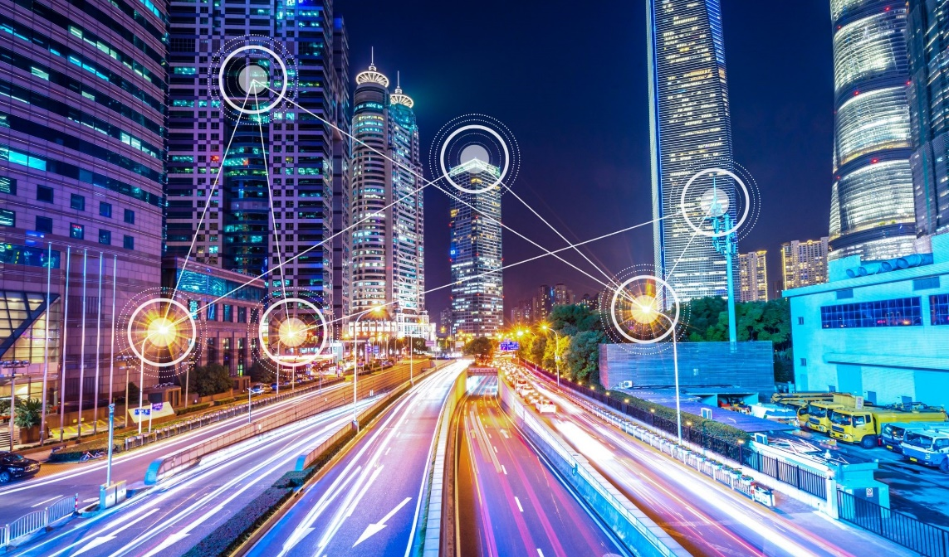

Desventajas

Sin embargo, esto no ocurre sin un desafío. Comprender las tecnologías de IoT y sus integraciones puede ser una tarea difícil para aquellos que no están completamente inmersos en ella. Por lo tanto, al decidir ser inteligentes, el primer paso en la lista de tareas es conocer bien y entender las diferentes tecnologías y cómo los diversos sistemas se integran entre sí.

Del mismo modo, cuantas más tecnologías IoT se implementen y se implementa más conectividad a la nube, un edificio inteligente puede levantar preocupaciones en términos de ciberseguridad. Una brecha de seguridad inesperada puede afectar a más de una funcionalidad del edificio, arriesgando que esté inoperable en los casos más extremos. No obstante, afortunadamente, además de que la IoT está floreciendo en múltiples industrias, la ciberseguridad también se ha convertido en una de las principales prioridades para muchas empresas, lo que facilita la protección de los datos y evita grandes brotes de seguridad.

**Edificios inteligentes en el mundo**

**1- Allianz Arena en Múnich, Alemania**

La sede del club de fútbol FC Bayern Múnich utiliza una serie de sensores y análisis basados en la nube para realizar seguimiento de la salud del césped en el campo y hacer recomendaciones. Desde el control del sistema de riego hasta la incorporación de cámaras acústicas combinadas con mapeo de sonido para estudiar cómo los fans responden a los momentos clave de los juegos, el Allianz Arena es un edificio inteligente ejemplar en Alemania.

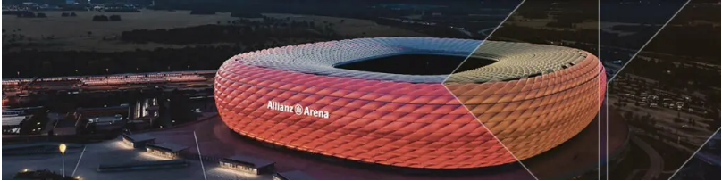

**2- Apple Park en Cupertino, California**

El edificio circular de Apple Park no es un favorito entre los arquitectos, pero el edificio es una de las estructuras más eficientes energéticamente a nivel internacional. Está alimentado enteramente por energía renovable a través de paneles solares instalados en el techo de la estructura que generan 17 megavatios de energía, uno de los mayores totales de cualquier techo solar.

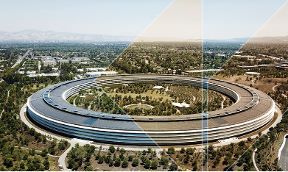

**3- The Crystal en London, Reino Unido**

The Crystal cuenta con un sofisticado sistema de gestión de edificios que vigila cada kilovatio de electricidad consumida. Los paneles solares del techo generan alrededor del 20 por ciento de su energía y sus sistemas monitorean el consumo de energía rigurosamente. Como resultado, The Crystal genera un 70% menos de emisiones de carbono que otros edificios de oficinas en el Reino Unido.



**4- Burj Khalifa en Dubái**

El Burj Khalifa no sólo es el edificio más alto del mundo, sino que también está en la cima de la innovación, recibiendo la distinción de ser uno de los edificios más inteligentes y sostenibles. Está equipado con varios esquemas de construcción inteligentes que mejoran la calidad del aire, la iluminación y la temperatura para sus residentes. El sistema de automatización del edificio captura datos en tiempo real a través de algoritmos que identifican errores y problemas de mantenimiento. Esto ayuda a los gerentes de instalaciones a mejorar el mantenimiento del edificio y la confiabilidad de los activos



**5. Conciencia del contexto**

Descripción: Investigar en internet el concepto o definición de conciencia del contexto en el cual se adjuntará imágenes y texto que puedan ilustrar de mejor manera de lo que se está hablando.

Desarrollo:

En TI, la conciencia de contexto describe la capacidad de los componentes de hardware y los sistemas de TI para responder a las solicitudes de los usuarios en función de la información sobre su entorno o el contexto de las operaciones. Este término se ha aplicado específicamente al mundo de las aplicaciones móviles para describir aplicaciones que usan datos geolocalizados para crear servicios de usuario conscientes del contexto.

En general, la conciencia del contexto solo significa tener información sobre el contexto en el que opera un sistema de TI y usar esa información en las respuestas. Por ejemplo, cuando un sistema informático tiene información de ubicación específica, puede restringir los resultados de las búsquedas o consultas a datos que coincidan con ese contexto de geolocalización. Pero si bien la ubicación es uno de los ejemplos más excelentes de conocimiento del contexto, podría describir con tanta facilidad muchos otros tipos de información como conducir al conocimiento del contexto.

Los sistemas informáticos podrían responder según la imagen y el color, según elementos como la temperatura y la humedad, o según cualquier otro tipo de datos sobre su entorno. El conocimiento del contexto se puede aplicar a dispositivos portátiles, Internet, servicios en la nube y mucho más.

La conciencia del contexto es la capacidad de un sistema o componente del sistema para recopilar información sobre su entorno en un momento dado y adaptar los comportamientos en consecuencia. La computación contextual o consciente del contexto utiliza software y hardware para recopilar y analizar automáticamente datos para guiar las respuestas.

El contexto incluye cualquier información que sea relevante para una entidad determinada, como una persona, un dispositivo o una aplicación. Como tal, la información contextual se clasifica en una amplia gama de categorías que incluyen hora, ubicación, dispositivo, identidad, usuario, rol, nivel de privilegio, actividad, tarea, proceso y dispositivos/usuarios cercanos.

Los navegadores web, las cámaras, los micrófonos y los receptores y sensores del Satélite de Posicionamiento Global (GPS) son fuentes potenciales de datos para la computación consciente del contexto. Un sistema consciente del contexto puede recopilar datos a través de estas y otras fuentes y responder de acuerdo con reglas preestablecidas o mediante inteligencia computacional. Tal sistema también puede basar las respuestas en suposiciones sobre el contexto. Para las aplicaciones de los usuarios, la conciencia del contexto puede guiar los servicios y permitir experiencias mejoradas, incluida la realidad aumentada, la entrega de información relevante para el contexto y los mensajes de marketing contextual .

Aunque a menudo se define como una propiedad de los dispositivos móviles utilizados para presentar información relevante y procesable al usuario final, la conciencia del contexto también es un impulsor tecnológico para M2M (máquina a máquina) e Internet de las cosas ( IoT ), computación ubicua y computación basada en eventos. entornos.

La conciencia del contexto es la capacidad de los dispositivos informáticos para detectar y reaccionar a su entorno. Un ejemplo sencillo sería cómo su teléfono móvil cambia la orientación de la pantalla dependiendo de dónde lo incline. Cambia automáticamente de la orientación vertical (más alta que la pantalla más ancha) a la orientación horizontal (más ancha que la pantalla más alta) si gira el dispositivo 90 grados hacia la izquierda o hacia la derecha.

Un ejemplo más complejo sería cómo su teléfono móvil ajusta la hora y la fecha actual según su ubicación. Si viaja de Malasia a los EE. UU., por ejemplo, la hora y la fecha que se muestran cambian instantáneamente cuando vuelve a encenderlo una vez que aterriza el avión.

¿Cuáles son las funciones comunes de conocimiento del contexto?

Por lo general, se espera que los dispositivos móviles tengan conocimiento del contexto, ya que sus propietarios confían en ellos dondequiera que se encuentren. Además de la orientación de la pantalla y el ajuste de la fecha y la hora, aquí hay algunas otras funciones populares de reconocimiento del contexto.

* Ubicación: además de ajustar automáticamente la hora y la fecha que se muestra en su dispositivo móvil cuando se mueve de una zona horaria a otra, también cambia los datos en su aplicación de mapas. Cada vez que enciende una aplicación de mapas, su dispositivo detecta de inmediato dónde se encuentra y le brinda las indicaciones correctas para llegar a donde quiera ir.
* Clima: su dispositivo móvil también le brinda al instante pronósticos meteorológicos para su ubicación actual, lo que le permite ajustar su guardarropa o sus planes.
* Ortografía de texto: las computadoras y los dispositivos móviles de hoy también predicen lo que está escribiendo y sugieren las siguientes palabras o frases, lo que acelera el proceso. Todo lo que queda es que elijas entre las sugerencias y obtengas las respuestas.
* Estadísticas de salud: los relojes inteligentes y las pulseras de fitness tienen sensores integrados que registran tu frecuencia cardíaca, la cantidad de pasos y más, y te indican si necesitas moverte o tomar un descanso.
* Estado ambiental: los dispositivos de Internet de las cosas (IoT) utilizados para la agricultura, por ejemplo, lo alertan cuando es hora de regar sus cultivos, etc., lo que le permite optimizar los rendimientos.

Hay muchos más, por supuesto. Cualquier función que dependa de sensores y disparadores para hacer recomendaciones para los siguientes pasos está conectada con la conciencia del contexto.

¿Cómo funciona la conciencia del contexto?

La conciencia del contexto implica tres pasos: entrada de datos, interpretación y acción.

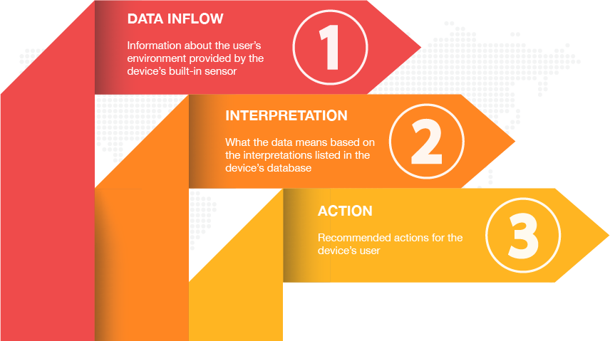

Primero, su dispositivo recopila información sobre su entorno utilizando sus sensores integrados. Un automóvil inteligente, por ejemplo, detecta obstrucciones cercanas (otros vehículos, barricadas, etc.) en su camino. Luego identifica estos objetos usando una base de datos que le dice qué opciones están disponibles para usted. Si está demasiado cerca del vehículo a su izquierda, su automóvil le aconsejará que se mueva un poco hacia la derecha. Luego toma medidas para no chocar con el otro vehículo.

**6. Diferencia entre automatización e inteligencia enfocada a sistemas embebidos**

Descripción: Investigar en internet las diferencias q ue puedan existir entre automatización e inteligencia enfocada a sistemas embebidos en el cual se adjuntará imágenes y texto que puedan ilustrar de mejor manera de lo que se está hablando.

Desarrollo:

Los avances tanto en automatización como en inteligencia artificial han abierto el camino para soluciones de la vida real que pueden ayudar a las organizaciones a ahorrar dinero y recursos.

Según el reporte “Inteligencia artificial y crecimiento económico: oportunidades y desafíos para México”, elaborado por el Centro de Implementación de Políticas Públicas para la Equidad y el Crecimiento (Cippec), si se acelera la adopción de tecnologías asociadas a la IA, se podría tener un crecimiento económico sostenido general del 1% del PIB durante la próxima década.

De otro lado,el “Estudio de Madurez de la inteligencia Artificial en México”, elaborado por Metrics en colaboración con El Financiero, Coparmex, EGADE y el Aspen Institute, asegura que México se encuentra en una etapa temprana de comprensión y adopción de la IA.

La tecnología se puede utilizar para tareas necesarias pero tediosas, que consumen mucho tiempo y que serían más propensas a errores sin su ayuda. Sin embargo, tanto la inteligencia artificial como la automatización inteligente a menudo se malinterpretan y, cuando se trata de IA, la exageración se está extendiendo más rápido que la ciencia real.

Los subconjuntos de inteligencia artificial, como el aprendizaje automático y el aprendizaje profundo, pueden ayudar a las organizaciones a examinar sus datos y abordar soluciones del mundo real, como el reconocimiento facial o el conteo de personas.

Por su parte, la automatización inteligente puede ayudar aún más a las organizaciones mediante el uso de datos existentes y la automatización del análisis basado en esos datos, lo que en última instancia ayuda a mejorar las operaciones y el flujo de trabajo, así como a reducir las respuestas redundantes.

Pero ninguna de las tecnologías es "inteligente" en el sentido de que no pueden pensar o actuar como humanos. Estamos a muchos años de eso.

Ambas tecnologías cuentan con soluciones realistas que se pueden implementar hoy y que ofrecen a las organizaciones beneficios reales. Para comprender algunos de esos beneficios, primero debemos comprender qué son la IA y la AI, sus limitaciones y cómo se puede implementar efectivamente la automatización inteligente.

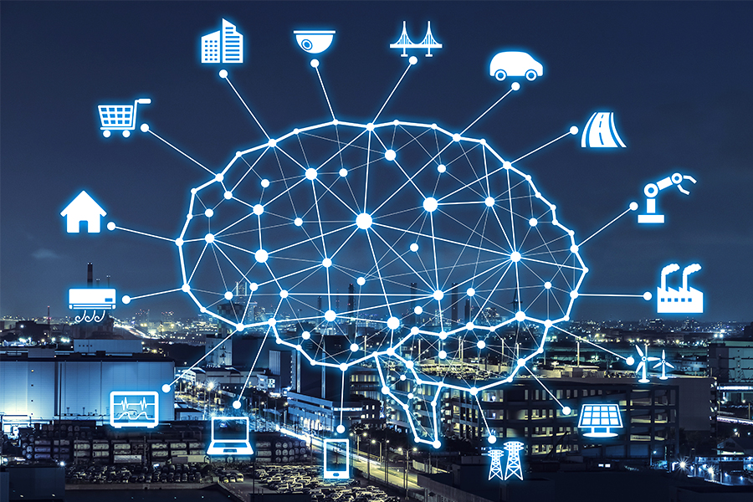

Alcances de la inteligencia artificial (IA) en la seguridad electrónica

A menudo se habla de inteligencia artificial y, sin embargo, muchas capacidades se malinterpretan, no se definen o se confunden.

La incomprensión de las capacidades de la IA puede conducir a expectativas poco realistas.

En ciencia de datos, la IA se refiere a un cerebro artificial completamente funcional que es consciente de sí mismo, inteligente y que puede aprender, razonar y comprender.

Si bien los avances en lo que se conoce como tecnologías de IA han recorrido un largo camino y continuarán haciéndolo, la realidad de la IA, sin embargo, es muy diferente a la de una computadora inteligente que puede aprender y tomar decisiones como un ser humano.

En la práctica, y en lo que se refiere a la industria de la seguridad física en particular, la IA es una tecnología que ejecuta una serie de algoritmos, busca en grandes bases de datos o realiza cálculos rápidamente para proporcionar información más profunda.

Los resultados pueden ayudar a los usuarios a tomar decisiones de manera más rápida y eficiente dependiendo de la aplicación. Ejemplos generales de aplicaciones que se incluyen en "IA" serían el reconocimiento facial, la detección de objetos o el conteo de personas.

Debido a que es un término muy amplio, cuando se usa sin aclaración, la IA a menudo puede no cumplir con las expectativas de los usuarios.

En realidad, lo que es posible hoy en día, son subconjuntos de inteligencia artificial, como las técnicas de aprendizaje automático que incluyen redes neuronales y aprendizaje profundo.

Por ejemplo, el aprendizaje profundo utiliza algoritmos específicos de tareas para ayudar a entrenar a una computadora a clasificar adecuadamente las entradas.

Para hacer esto, los programadores “enseñan” a una computadora mediante el ingreso de una gran cantidad de datos con las etiquetas correspondientes, y mediante la mejora de la capacidad de la tecnología para reconocer nuevas entradas.

En un escenario de la vida real, el aprendizaje profundo se está utilizando, por ejemplo, en la solución de reconocimiento automático de matrículas (ALPR), Genetec™ AutoVu™.

Genetec entrena el sistema de ALPR utilizando conjuntos de datos de imágenes de LPR sin procesar, con un conjunto limitado de posibles clases o salidas.

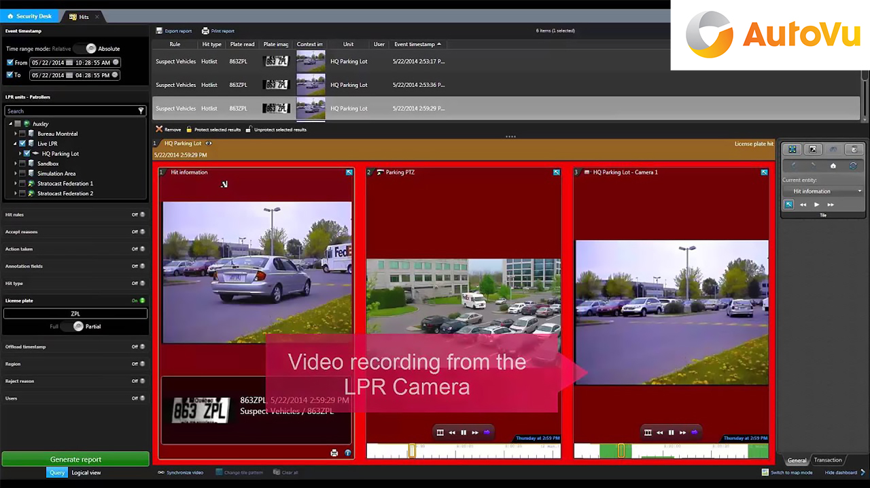

El objetivo es que el sistema tome una imagen de la parte trasera de un vehículo que no ha visto antes y muestre los caracteres de la placa, junto con otros datos relacionados, como la ubicación de origen, el color y el tipo del vehículo, etc.

El sistema completa estas tareas comparando la nueva imagen con imágenes etiquetadas en su base de datos. Después calcula la probabilidad de que la imagen pertenezca a un conjunto específico de clasificaciones.

En este ejemplo en particular, Genetec ha visto una reducción en las lecturas de falsos positivos a una fracción de un 1%, lo que demuestra el valor de las técnicas de aprendizaje profundo en análisis altamente repetitivos basados en tareas.

Por otro lado, en la parte del aprendizaje automático o machine learning (ML) podemos ver beneficios para el comercio minorista. ML puede ayudar a las empresas a analizar procesos o identificar tendencias en los datos que ve.

Por ejemplo, esta tecnología puede ayudar a las tiendas a determinar las tasas de conversión o la cantidad de personas que visitan una ubicación en lugar de comprar.

Un algoritmo de AI, de aprendizaje profundo, de alta precisión, puede rastrear la cantidad de visitantes. En combinación con los datos de ventas, los minoristas pueden encontrar información valiosa al aprovechar esos datos juntos.

Si bien es muy ventajosa para aplicaciones bien determinadas, la tecnología de IA actual tiene sus limitaciones. Los casos de uso específicos y los algoritmos pueden ayudar a las organizaciones a encontrar una mayor eficiencia operativa, pero no puede enseñar tareas completamente nuevas o dar sentido automáticamente a los datos que no se les enseñaron primero.

De acuerdo con un estudio de la red de servicios profesionales y negocios de PricewaterhouseCoopers, el 69% de los empresarios mexicanos consideran que la IA tendrá un impacto más importante que el internet, 86% está de acuerdo en que esta tecnología cambiará la forma de hacer negocios en los próximos cinco años, pero sólo el 19% han introducido iniciativas de IA en sus negocios.

**Automatización inteligente el mundo real**

Para que las organizaciones aprovechen al máximo la automatización inteligente, la tecnología debe tener un entorno claramente definido, donde el énfasis esté en el aporte humano con las máquinas que realizan el trabajo pesado y no en las máquinas que toman decisiones. Con la AI, los humanos revisan y aprueban las decisiones de la máquina para ayudar a mejorar los resultados.

Para que la AI mejore las operaciones y ofrezca inteligencia valiosa a las organizaciones, es necesario definir claramente las expectativas para comprender dónde se puede implementar y agregar valor.

En la industria de la seguridad física, la AI se utiliza para generar información a partir de fuentes de datos entre dominios. El sistema ingiere datos (flujos de video, alarmas de control de acceso, alertas de ALPR, entre otros), y los aprovecha para generar inteligencia de negocios y mejorar procesos.

Pongamos de ejemplo un edificio que tiene varios sistemas, incluidos sensores de temperatura, sensores de flujo de aire y un sistema de seguridad centralizado. La automatización inteligente se puede utilizar para extraer videos automáticamente, enviar la ubicación de un incidente en un mapa y hacer sonar una alarma en caso de que la temperatura aumente considerablemente y el sensor de flujo de aire indique "peligro", lo que sugiere la posibilidad de un incendio o algún derrame químico.

La tecnología puede iniciar un procedimiento operativo estándar específico (SOP, por sus siglas en inglés) cuando sea necesario, como desbloquear puertas específicas, notificar a la administración, entre otros.

**Beneficios de la automatización inteligente**

La AI es particularmente útil para aplicaciones con grandes cantidades de datos que de otro modo serían insuficientes o imposibles de manejar para los humanos. Puede automatizar tareas repetitivas y bien definidas que podrían llevar a un usuario una cantidad significativa de tiempo.

Además de ahorrar tiempo y dinero, la automatización inteligente también puede ayudar a las organizaciones a impulsar la innovación. Los procesos de automatización pueden quitarle la carga al empleado, permitiéndole concentrarse en tareas más innovadoras, creativas y altamente calificadas y en tomar decisiones más informadas.

Al respecto, Alain Bissada, Director Senior de Canadá y México en Genetec, comentó: “Los avances tecnológicos están marcando el comienzo de una nueva era de gran potencial para la automatización inteligente que puede beneficiar a casi cualquier empresa u organización al aprovechar los datos disponibles y abrir posibilidades interesantes. Cuando una aplicación lo requiere y cuando las expectativas se alinean, la automatización inteligente puede ser extremadamente valiosa, permitiendo a las organizaciones mejorar las operaciones, disminuir la posibilidad de error o fraude, mejorar la experiencia del cliente y agilizar los flujos de trabajo”.

La inteligencia automatizada, o automatización inteligente es la combinación de tecnologías de automatización robótica de procesos (RPA) que se configura por humanos para agilizar procesos empresariales, de modo que ya no tengan que hacerse de forma manual.

En general, los sistemas automatizados funcionan con poca o ninguna interacción humana (después de haber sido configurados), se basan en reglas específicas, códigos o patrones y tienen la capacidad de realizar tareas con más rapidez y precisión que los humanos.

En las empresas, automatizar procesos consiste en integrar la tecnología de softwares para hacer las actividades de forma más rápida, a un menor costo y aumentar la productividad de los colaboradores. Esto es especialmente útil en compañías grandes, donde el nivel de producción es alto y, por ende, el margen de error es elevado y la cantidad de trabajo es extenuante.

Además, al automatizar procesos se pueden revisar los estados de ejecución de las tareas, dar soluciones inmediatas, encontrar resultados en tiempo real y sincronizar áreas de trabajo para aumentar la velocidad de procesamiento de fallas.

La Automatización con Sistemas Embebidos te permitirá tener otra perspectiva de la automatización utilizando sistemas computarizados con lenguaje de programación de alto nivel para un fin determinado. Verás las tendencias actuales relacionadas al uso y aplicaciones de estos sistemas, así como su importancia y un mejor panorama para adentrarte dentro de esta gran rama de la automatización.

La aplicación de los sistemas de automatización en el área de casas habitación se ha enfocado en aumentar las comodidades del ser humano a través de la domótica, sin embargo, actualmente esta herramienta también se utiliza para mejorar la sustentabilidad de la vivienda.

**7. La inteligencia artificial como un modo de tomar decisiones en los sistemas embebidos.**

Descripción:

Investigar en internet La inteligencia artificial como un modo de tomar decisiones enfocada a sistemas embebidos en el cual se adjuntará imágenes y texto que puedan ilustrar de mejor manera de lo que se está hablando.

Desarrollo:

Muchas empresas se han adaptado a un enfoque «basado en datos» para la toma de decisiones operativas. Los datos pueden mejorar las decisiones, pero requieren el procesador correcto para aprovechar al máximo. Mucha gente asume que el procesador es humano. El término «basado en datos» implica incluso que los datos se curan y se resumen para que las personas los procesen.

Pero para aprovechar al máximo el valor contenido en los datos, las compañías necesitan incorporar inteligencia artificial (IA) a sus flujos de trabajo y, a veces, sacar al ser humano del camino.

Necesitamos evolucionar de flujos de trabajo impulsados por datos a impulsados por Inteligencia Artificial (IA).

Distinguir entre «manejado por datos y «manejado por inteligencia artificial» no es solo semántica. Cada término refleja diferentes activos, el primero se centra en los datos y la capacidad de procesamiento posterior. Los datos contienen los conocimientos que pueden permitir mejores decisiones; El procesamiento es la forma de extraer esas ideas y tomar acciones.

Los seres humanos y la inteligencia artificial son procesadores, con habilidades muy diferentes. Para comprender la mejor manera de aprovechar cada uno, es útil revisar nuestra propia evolución biológica y cómo la toma de decisiones ha evolucionado en la industria.

**Toma de decisiones basada en datos**

Los dispositivos conectados ahora capturan volúmenes impensables de datos: cada transacción, cada gesto del cliente, cada indicador micro y macroeconómico, toda la información que puede informar mejores decisiones. En respuesta a este nuevo entorno rico en datos, hemos adaptado nuestros flujos de trabajo. Los departamentos de TI admiten el flujo de información que utiliza las máquinas (bases de datos, sistemas de archivos distribuidos y similares) para reducir los volúmenes de datos que no se pueden administrar a resúmenes digeribles para el consumo humano.

Los resúmenes son procesados por humanos utilizando herramientas como hojas de cálculo, paneles y aplicaciones de análisis. Eventualmente, los datos altamente procesados, y ahora manejablemente pequeños, se presentan para la toma de decisiones. Este es el flujo de trabajo «impulsado por datos. El juicio humano sigue siendo el procesador central, pero ahora utiliza datos resumidos como una nueva entrada.

Si bien es indudablemente mejor que depender únicamente de la intuición, los seres humanos que desempeñan el papel de procesador central aún crean varias limitaciones.

 No aprovechamos todos los datos. Los datos resumidos pueden ocultar muchas de las ideas, relaciones y patrones contenidos en el conjunto de datos original (grande).

La reducción de datos es necesaria para acomodar el rendimiento de los procesadores humanos. Por mucho que seamos expertos en digerir nuestro entorno, procesando sin esfuerzo grandes cantidades de información ambiental, estamos muy limitados cuando se trata de procesar los datos estructurados que se manifiestan como millones o billones de registros.

La mente puede manejar los números de venta y el precio de venta promedio acumulado a nivel regional. Tiene dificultades o se apaga una vez que comienza a pensar acerca de la distribución completa de los valores y, de manera crucial, las relaciones entre los elementos de datos: la información se pierde en los resúmenes agregados, pero es importante para una buena toma de decisiones. (Esto no es para sugerir que los resúmenes de datos no son útiles. Sin duda, son excelentes para proporcionar una visibilidad básica del negocio. Pero proporcionarán poco valor para el uso en la toma de decisiones. En otros casos, los datos resumidos pueden ser totalmente engañosos. Los factores de confusión pueden dar la apariencia de una relación positiva cuando en realidad es lo opuesto. Y una vez que se agregan los datos, puede ser imposible.

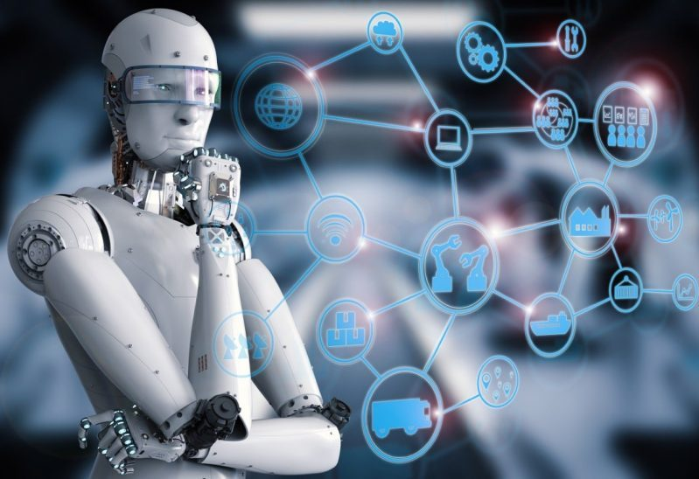

1. recuperar los factores contribuyentes para poder controlarlos adecuadamente. (La mejor práctica es usar ensayos controlados aleatorios, es decir, pruebas A / B. Sin esta práctica, incluso la inteligencia artificial puede no ser capaz de controlar adecuadamente los factores de confusión).
2. Los datos no son suficientes para aislarnos del sesgo cognitivo. Los resúmenes de datos están dirigidos por humanos de una manera que es propensa a todos esos sesgos cognitivos. Dirigimos el resumen de manera intuitiva para nosotros. Pedimos que los datos se agreguen a los segmentos que consideramos que son arquetipos representativos. Sin embargo, tenemos esa tendencia a clasificar de forma general los temas de estereotipos generales que no explican suficientemente sus diferencias. Por ejemplo, podemos resumir los datos en atributos como la geografía, incluso cuando no hay una diferencia perceptible en el comportamiento entre regiones. Los resúmenes también pueden considerarse como un «grano grueso» de los datos. Es una aproximación más áspera de los datos. Por ejemplo, un atributo como geografía debe mantenerse en un nivel de región donde haya relativamente pocos valores (es decir, «este» frente a «oeste»).

Lo que importa puede ser mejor que eso: ciudad, código postal, incluso datos a nivel de calle. Eso es más difícil de agregar y resumir para el proceso de los cerebros humanos. También preferimos relaciones simples entre elementos. Tendemos a pensar que las relaciones son lineales porque nos es más fácil de procesar. La relación entre precio y ventas, penetración de mercado y tasa de conversión, riesgo de crédito e ingresos, todo se asume lineal incluso cuando los datos sugieren lo contrario. Incluso nos gusta evocar explicaciones elaboradas para las tendencias y la variación en los datos, incluso cuando se explica de manera más adecuada por la variación natural o aleatoria.

**8. Capacidades principales tipos de datos en arduino**

Descripción: Investigar en internet las capacidades principales tipos de datos en arduino.

Desarrollo:

El ambiente Arduino es realmente C++, con bibliotecas de soporte, y además asume algunos parámetros relativos al microcontrolador, para simplificar el proceso de programación. C++ define una cantidad de tipos de datos distintos; Aquí hablaremos sólo de los tipos usados en el ambiente Arduino, con énfasis en los típicos problemas para el programador principiante de Arduino.

A continuación, aparece una lista de tipos de datos comúnmente utilizados en el ambienteArduino, con el tamaño de memoria de cada uno entre paréntesis.

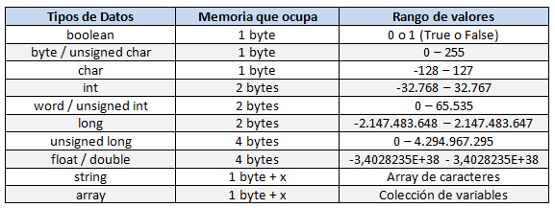

* boolean (8 bit)- lógico simple verdadero/falso.
* byte (8 bit)- número sin signo entre 0 y 255.
* char (8 bit)- número con signo, entre -128 y 127. En algunos casos el compilador intentará interpretar este tipo de dato como un caracter, lo que puede generar resultados inesperados.
* unsignedchar (8 bit)- lo mismo que ‘byte’; si es que eso es lo que necesitas, deberías usar ‘byte’, para que el código sea más claro.
* word (16 bit)- número sin signo entre, 0 y 65535.
* unsignedint (16 bit)- lo mismoque ‘word’. Utiliza ‘word’ por simplicidad y brevedad.
* int (16 bit)- número con signo, entre -32768 y 32767. Este tipo es el más usado para variables de propósito general en Arduino, en los códigos de ejemplo que vienen con el IDE.
* unsignedlong (32 bit)- número sin signo entre 0 y 4294967295. Este tipo se usa comúnmente para almacenar el resultado de la función millis(), la cual retorna el tiempo que el código actual ha estado corriendo, en milisegundos.
* long (32 bit)- número con signo, entre -2,147,483,648 y 2,147,483,647.
* float (32 bit)- número con signo, entre 3.4028235E38 y 3.4028235E38. El Punto Flotante no es un tipo nativo en Arduino; el compilador debe realizar varios saltos para poder hacerlo funcionar. Evítalo siempre que te sea posible. Hablaremos de eso más tarde; En una fecha próxima se publicará un tutorial más riguroso en el uso genérico de la matemática de punto decimal en Arduino.

**9. Características del ATMEGA 328P Y 2560**

Descripción: Investigar en internet las principales características del ATMEGA 328P Y 2560 se adjuntará imágenes y texto que puedan ilustrar de mejor manera de lo que se está hablando.

Desarrollo:

Microcontrolador ATMEGA328P fabricado por Atmel (Microchip). Pertenece a la familia AVR con arquitectura RISC de 8 bits. Cuenta con poderosas instrucciones que se ejecutan en su mayoría en un solo ciclo de reloj, por lo que puede alcanzar un desempeño cercano a 1 MIPS por cada 1 Mhz en la frecuencia de reloj.

Este microcontrolador es el mismo que viene montado en la tarjeta Arduino Uno R3, por lo que se puede adquirir para reemplazar el que viene con la tarjeta. Sin embargo, este microcontrolador viene en blanco, por lo que hará falta un programador de AVR u otro arduino para cargar el bootloader.

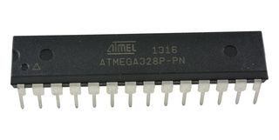

Características de ATMEGA328P Microcontrolador AVR

* Fabricante: Atmel (Microchip).
* Voltaje de operación: 1.8 a 5.5 VDC.
* Arquitectura de CPU: 8 bit AVR
* Memoria flash: 32 KB.
* Memoria RAM: 2 KB.
* EEPROM: 2 KB.
* Frecuencia de operación: 20 Mhz.
* Pines de IO: 23
* Canales ADC: 10.
* Interfaces: UART, TWI, SPI.
* Temperatura de Operación: -40° a 85° C

El Arduino Mega 2560 R3 está diseñado para proyectos más complejos que el Arduino Uno Rev3. Dentro de la línea de productos Arduino esta tarjeta es la recomendada para proyectos de impresión 3D, IoT y robótica que tienen requisitos más estrictos que el uno.

El Arduino Mega 2560 R3 está basado en el microcontrolador ATMEGA2560 con 54 pines de entrada / salida (de los cuales 15 pueden usarse como salidas PWM), 16 pines analógicos, 4 UARTS (puertos seriales por hardware), un cristal de 16 Mhz, una conexión USB, jack de alimentación, conector ISP y botón de reset.

La tarjeta posee todo lo necesario para hacer funcionar el microcontrolador, solamente hace falta conectarla a una PC a través de un cable USB tipo A-B o alimentarla a través de un adaptador de corriente AC-DC o eliminador de 9 volts estándar para comenzar.

Este producto es original, se entrega en caja sellada con stickers que acreditan su autenticidad y que demuestran que apoyas al proyecto Arduino. Si lo deseas puedes adquirir en nuestra tienda en línea la tarjeta compatible con Arduino Mega 2560 que tiene un precio menor y funciona igualmente bien.

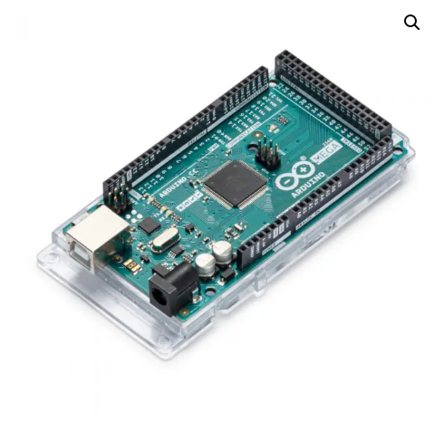

Características y especificaciones

* Marca: Arduino
* Modelo: Mega 2560 Rev 3
* Número de parte fabricante: A000067
* Microcontrolador: ATMEGA2560
* Voltaje de operación 5 VDC
* Rango de alimentación recomendado: 7 a 12 volts.
* Rango de alimentación absoluto: 6 a 20 volts.
* Entradas / Salidas digitales: 54
* Entradas analógicas: 16
* Canales PWM: 15
* Corriente máxima de salida en pines de IO: 20 mA
* Corriente de salida en el pin de 3.3 volts: 50 mA
* Memoria
  + Flash: 256 KB
  + RAM: 8 KB
  + EEPROM: 4 KB
* Frecuencia de reloj: 16 Mhz
* Led multipropósito en pin 13
* Peso: 45 gramos
* Dimensiones
  + Largo: 6.8 cm
  + Ancho: 5.4 cm
  + Alto: 1.5 cm

**10. ¿El display es una salida?**

Descripción: Investigar en internet si el display se trata de una salida en el cual se adjuntará imágenes y texto que puedan ilustrar de mejor manera de lo que se está hablando.

Desarrollo:

El display o pantalla si es un dispositivo de salida que nos permite visualizar mediante una interfaz tanto la información introducida por el usuario como la devuelta tras ser procesada por el ordenador.

El término display en informática está relacionado con la idea de hacer visible determinados datos que son de utilidad para el usuario (en inglés, display significa mostrar, hacer visible). Una pantalla es el espacio donde se dispone aquella información, espacio que en castellano podría ser entendido como "visualizador" ya que es la porción visual de los elementos a saber. Hay muchos tipos de display en los aparatos informáticos, pero sin dudas algunos de ellos son más conocidos y populares, por ejemplo, los que poseen las calculadoras, los relojes digitales o las cajas registradoras de los negocios.

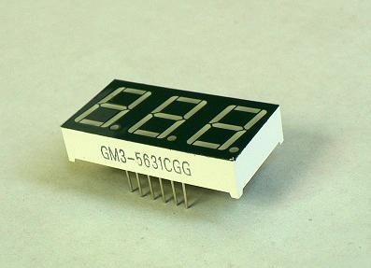

**11. 3 ejemplos de entrada, proceso y salida.**

Descripción: Investigar en internet 3 ejemplos de entrada, proceso y salida.

Desarrollo:

**Ejemplo 1:** Sistema de facturación en supermercado

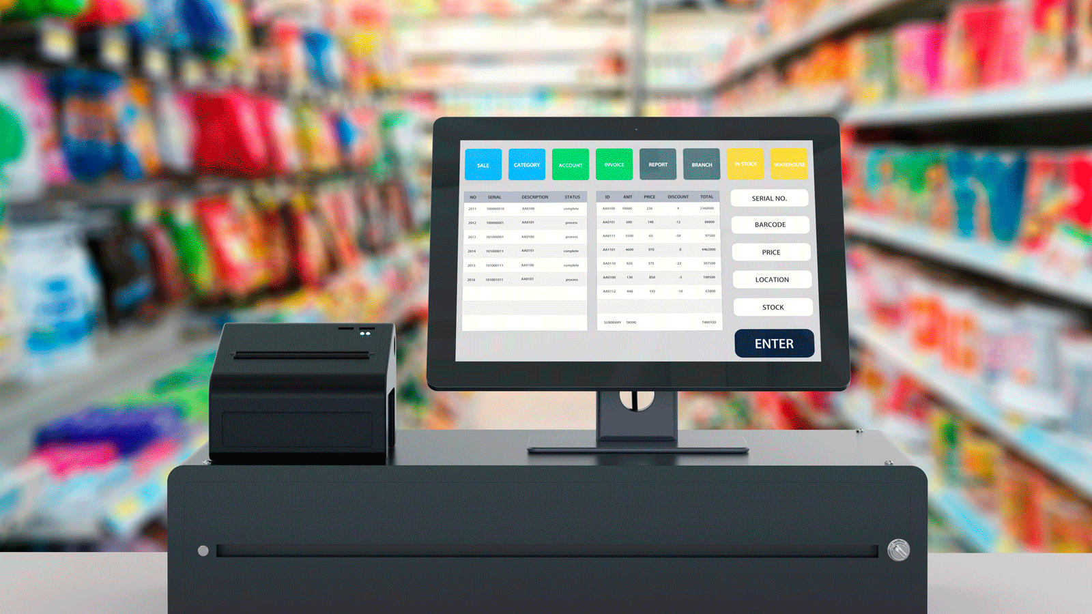

Entrada: lectura código de barras (sensor fotodetector CCD)

Proceso: Procesador del pc

Salida: Pantalla se informan del total a pagar

**Ejemplo 2**: Reloj digital

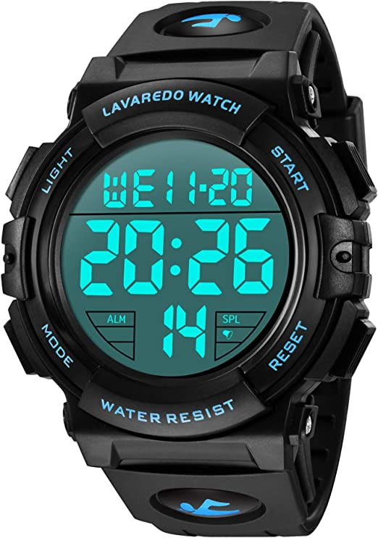

Entrada: Sensor de proximidad, luz ambiental

Proceso: Procesador

Salida: display, LEDS

**Ejemplo 3**: Sistema de encendido automóvil

Entrada: Mediante la llave y el switch se envía corriente al arranque (Sensores cigüeñal)

Proceso: La computadora del auto recibe le dato del sensor cigüeñal y ordena la activación de la corriente en bobina y bujías.

Salida: Se genera la explosión que mueve y enciende el motor, el tablero es donde se va a mostrar al conductor que todo está listo para la marcha.

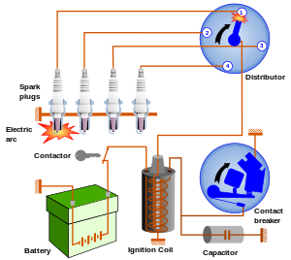

## 2.2 Entregas Individuales

**No aplica en esta unidad**

# 3. Programas

**Programas**

## 3.1 Entregas en Equipo

**Enlace al Repositorio: PYTHON:** [SE_I_U1_EQ_3/SE_I_U1_EQ_3/Ejercicios at main · DEFENDERS-RV/SE_I_U1_EQ_3 (github.com)](https://github.com/DEFENDERS-RV/SE_I_U1_EQ_3/tree/main/SE_I_U1_EQ_3/Ejercicios)

**ARDUINO:** [Arduino/SE_1_U1_EQ_3/Arduino at main · DEFENDERS-RV/Arduino (github.com)](https://github.com/DEFENDERS-RV/Arduino/tree/main/SE_1_U1_EQ_3/Arduino)

|  |  |  |  |
| --- | --- | --- | --- |
| **No.** | **Nombre del Programa** | **Estado** | **Ubicación** |
| **1** | **Generar una lista de tamaño N usando modularización** | **ENTREGADO** | **El link proporcionado lo mandara al apartado EJERCICIOS , en el cual se encuentra el archivo “EJ1.py”** |
| **2** | **Exportar el ejercicio1 y usando el método, contar cuantas veces se repite el “1” dentro del vector.** | **ENTREGADO** | **El link proporcionado lo mandara al apartado EJERCICIOS , en el cual se encuentra el archivo “EJ2.py”** |
| **3** | **Generar una matriz de n filas y n columnas, y llenarlo de 0 y 1.** | **ENTREGADO** | **El link proporcionado lo mandara al apartado EJERCICIOS , en el cual se encuentra el archivo “EJ3.py”** |
| **4** | **Usando el método para generar la matriz del programa 3 , obtener la suma de la matriz , y calcular el promedio.** | **ENTREGADO** | **El link proporcionado lo mandara al apartado EJERCICIOS , en el cual se encuentra el archivo “EJ4.py”** |
|  | ***ARDUINO*** | ***ARDUINO*** | ***ARDUINO*** |
| 1 | ***Introducción a Arduino*** | ***ENTREGADO*** | **El link proporcionado mandara al apartado donde se encuentra el “Prog_1_Intro”** |
| 2 | ***Limite de la variable*** | ***ENTREGADO*** | **El link proporcionado mandara al apartado donde se encuentra el**  **“Prog_2_/**  **Programa2/**  **Programa2.ino”** |
| 3 | ***Prendido LED*** | ***ENTREGADO*** | **El link proporcionado mandara al apartado donde se encuentra el**  **“Prog_3_PrendidoLED/**  **Prog_3_PrendidoLED/**  **Prog_3_PrendidoLED.ino”** |
| 4 | ***Prendido LED V2*** | ***ENTREGADO*** | **El link proporcionado mandara al apartado donde se encuentra el**  **“Prog_4_PrendidoLED/**  **Prog_4_PrendidoLED/**  **Prog_4_PrendidoLED.ino”** |
| 5 | ***Prendido LED V3*** | ***ENTREGADO*** | **El link proporcionado mandara al apartado donde se encuentra el**  **“Prog_5_PredidoLEDS/**  **Prog_5_PredidoLEDS/**  **Prog_5_PredidoLEDS.ino”** |
| 6 | ***Prendido LED métodos V4*** | ***ENTREGADO*** | **El link proporcionado mandara al apartado donde se encuentra el**  **“Prog_6_PrendidoLEDS_Metodos/**  **Prog_6_PrendidoLEDS_Metodos/**  **Prog_6_PrendidoLEDS_Metodos.ino”** |
| 7 | ***POTENCIOMETRO*** | ***ENTREGADO*** | **El link proporcionado mandara al apartado donde se encuentra el**  **“Prog_7_Potenciometro/**  **Prog_7_Potenciometro/**  **Prog_7_Potenciometro.ino”** |
| 8 | ***PWM*** | ***ENTREGADO*** | **El link proporcionado mandara al apartado donde se encuentra el**  **“Prog_8_PWM/**  **Prog_8_PWM/**  **Prog_8_PWM.ino”** |

## 3.2 Entregas Individuales

**Enlace al Repositorio: NO APLICA EN ESTA UNIDAD.**

∫

|  |  |  |  |
| --- | --- | --- | --- |
| **No.** | **Nombre del Programa** | **Estado** | **Ubicación** |
|  |  | {ENTREGADO,  INCOMPLETO,  NO ENTREGADO} |  |

# 4. Prácticas

**Prácticas**

## 4.1 Entregas en Equipo

**Enlace al Repositorio:** [Arduino/SE_1_U1_EQ_3/Practicas at main · DEFENDERS-RV/Arduino (github.com)](https://github.com/DEFENDERS-RV/Arduino/tree/main/SE_1_U1_EQ_3/Practicas)

|  |  |  |  |
| --- | --- | --- | --- |
| **No.** | **Nombre de la Práctica** | **Estado** | **Ubicación** |
| 1 | ***Con 8 leds y 1 pot simular 3 patrones de encendido diferente*** | ***ENTREGADO*** | **El link proporcionado mandara al apartado donde se encuentra**  **“Practicas**  **/3SERIESDELUCESDIFERENTES**  **/3SERIESDELUCESDIFERENTES.ino”** |
| 2 | ***Simular con 8 leds (en binario) la secuencia Fibonacci*** | ***ENTREGADO*** | **El link proporcionado mandara al apartado donde se encuentra**  **“Practicas/FIBO/FIBO.ino”** |
| 3 | ***Dada una variable byte imprimir un mensaje cuando se llegue al limite de la variable en cada extremo*** | ***ENTREGADO*** | **El link proporcionado mandara al apartado donde se encuentra**  **“Practicas/**  **LIMITEVARIABLE/**  **v3evretvb.ino”** |
| 4 | ***Sumador Medio*** | ***ENTREGADO*** | **El link proporcionado mandara al apartado donde se encuentra**  **“Practicas/**  **SUMADORMEDIO/**  **sumador_medio/**  **sumador_medio.inoe”** |

### 4.1.1 Desarrollo de las Prácticas

**Práctica 1. Nombre de la Práctica**

**Descripción**:

¿Qué se tiene que hacer?

**Introducción**:

Fundamentos teóricos necesarios para realizar la práctica y como estos son necesarios para dar solución a la práctica.

* Incluir Instrucciones o Procedimientos utilizados:
  + Instrucción 1:
    - Objetivo
    - Sintaxis
    - Ejemplo
* Incluir información como:

¿Qué es?, ¿Cómo se utiliza?, ¿Para qué nos sirve?, entre otra información.

**Desarrollo:**

Desarrollo paso a paso de la práctica, explicando en cada paso lo que se hace, para que se hace y que utilidad tiene dentro del programa.

**Demostración:**

Capturas de pantalla y/o imágenes que demuestren el cumplimiento del objetivo de la práctica. Se deben cada captura y/o imagen.

**Conclusiones:**

Conclusión general de la práctica de aproximadamente 5-10 renglones.

## 4.2 Entregas Individuales

**Enlace al Repositorio: NO APLICA EN ESTA UNIDAD**

|  |  |  |  |
| --- | --- | --- | --- |
| **No.** | **Nombre de la Práctica** | **Estado** | **Ubicación** |
|  |  | {ENTREGADO,  INCOMPLETO,  NO ENTREGADO} |  |

# 5. Proyecto

**Proyecto**

**Nombre del Proyecto**

**Enlace al Repositorio: NO APLICA EN ESTA UNIDAD**

**Descripción**:

¿Qué se tiene que hacer?

**Introducción**:

Fundamentos teóricos necesarios para realizar la práctica y como estos son necesarios para dar solución a la práctica.

* Incluir Instrucciones o Procedimientos utilizados:
  + Instrucción 1:
    - Objetivo
    - Sintaxis
    - Ejemplo
* Incluir información como:

¿Qué es?, ¿Cómo se utiliza?, ¿Para qué nos sirve?, entre otra información.

**Desarrollo:**

Desarrollo paso a paso de la práctica, explicando en cada paso lo que se hace, para que se hace y que utilidad tiene dentro del programa.

**Demostración:**

Capturas de pantalla y/o imágenes que demuestren el cumplimiento del objetivo de la práctica. Se deben cada captura y/o imagen.

**Conclusiones:**

Conclusión general de la práctica de aproximadamente 5-10 renglones.